**Возможности нового оборудования для занятий «Дзюдо»**

Название мероприятия «Челночный бег, гимнастика-кувырки вперед, назад, упражнения на гибкость, боковой переворот, основные способы страховки соперника при броске».

В 2021-2022 году в МБОУ «ОЦ № 3 Майкопского района» были открыты новые места дополнительного образования в рамках федерального проекта «Успех каждого ребенка» по «физкультурно-оздоровительной направленности «Дзюдо для начинающих». Данный проект направлен на физическое развитие и оздоровление обучающихся. С 2021 года в нашем центре работает кружок «Дзюдо для начинающих», в котором занимаются 15 человек.

6 февраля 2025 года было проведено занятие «Челночный бег, гимнастика-кувырки вперед, назад, упражнения на гибкость, боковой переворот, основные способы страховки соперника при броске».

Благодаря новому оборудованию обучающиеся нашей школы получили возможность осваивать азы вида спорта «Дзюдо».

Цель занятия: формирование физически здоровой, психологически устойчивой, нравственной личности на основе изучения дзюдо.

Задачи:

Обучающие:

- приобретение основных умений и навыков борьбы «Дзюдо»;

- расширение гигиенических знаний и формирование основ самоконтроля при занятиях физическими упражнениями;

- изучение технико-тактических действий дзюдо и формирование знаний о виде спорта;

- обучение быстрому принятию решений при создании нестандартных ситуаций на практике.

Развивающие:

- развитие двигательных (кондиционных и координационных) способностей;

- развитие интереса к миру спорта, здоровому образу жизни;

- развитие коммуникативных способностей, навыков бесконфликтного общения в коллективе.

Воспитательные:

- адаптация ребенка в жизни в социуме, его самореализация;

- приобретение уверенности в себе, воспитание нравственных и волевых качеств;

- формирование самостоятельности, ответственности, взаимовыручки и взаимопомощи;

- формирование привычки к ведению здорового образа жизни.

Ожидаемые результаты:

Знать:

- правила техники безопасности;

- основную терминологию вида спорта дзюдо;

Уметь:

- проводить разминку в подготовительной части занятий;

- выполнять основные технические двигательные действия по дзюдо.

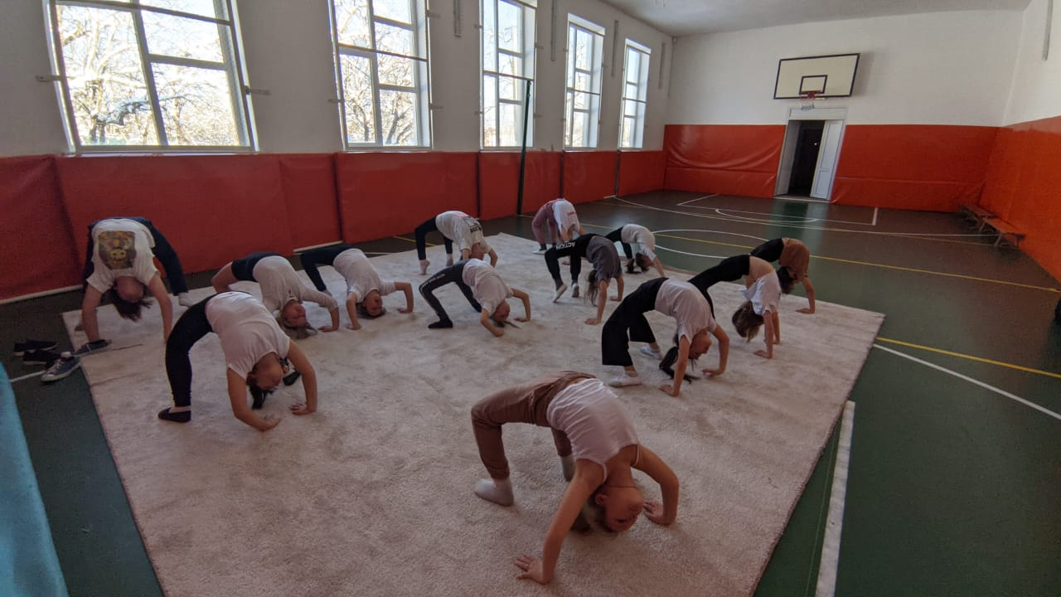

Мероприятие состояло из нескольких этапов:

1. Теоретический рассказ преподавателя о виде спорта «Дзюдо». Техника безопасности на занятии.
2. Практический: разминка – челночный бег, гимнастика-кувырки вперед, назад, упражнения на гибкость, боковой переворот, основные способы страховки соперника при броске.

Итоги занятия: благодаря профессионализму руководителя Толкачевой Ольге Владимировне участники кружка «Дзюдо для начинающих» освоили навыки челночного бега, основы простейших гимнастических упражнений, основные способы страховки соперника при броске…

Комментарий 1 – ученица МБОУ «ОЦ № 3 Майкопского района» 5 в класса Медведева Софья: «Я выбираю здоровый образ жизни!, поэтому посещаю кружок».

Комментарий 2 ученица МБОУ «ОЦ № 3 Майкопского района» 5 в класса Пересадина Евгения – «На занятии сегодня я научилась правильно выполнять спортивные упражнения с основными способами страховки соперника при броске.

Публикацию подготовил: заместитель директора по УВР Быканова Елена Александровна, телефон 89618185827.